Домашна работа по Български език - 6 клас - 4 седмица
- Учениците нямат домашна работа по БЕ, тъй като правиха тест-входно ниво

Домашна работа по Литература – 6 клас - 4 седмица
!!! Довършете съчинението си на тема: „Добротата е единственото облекло, което никога не остарява“ или
„ Бил ли съм някога като Серафим?“
Помощ:
- Разказът „ Серафим“ носи посланието на автора към нас читателите за повече милосърдие, доброта и човечност. Йовков ни напомня какви трябва да бъдем.

Милосърдие означава:
- готовност да се помогне на някого от състрадание.
- Съчувствие, съжаление, състрадание
- Оказване на помощ на попадналите в беда.
- Ако сте съгласни с мисълта, че добротата никога не остарява, докажете (може и чрез примери от реалния живот) в рамиките на не по-малко от 4 абзаца, привеждайки аргументи-защо мислите така.
- Ако не сте съгласни с мисълта, че добротата никога не остарява, докажете (може и чрез примери от реалния живот) в рамиките на не по-малко от 4 абзаца, привеждайки аргументи-защо мислите така.
- Ако пишете по втората тема разкажете за случка, момент, когато сте помагали безвъзмездно(без да искате нищо в замяна)
Домашна работа по История и цивилизация – 6 клас - 4 седмица
Да знаем!!!!
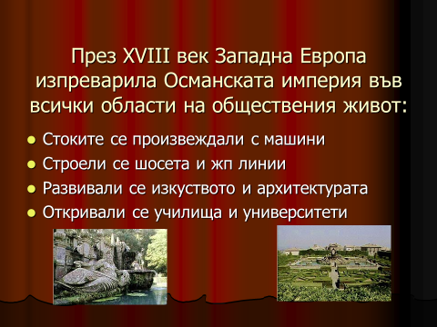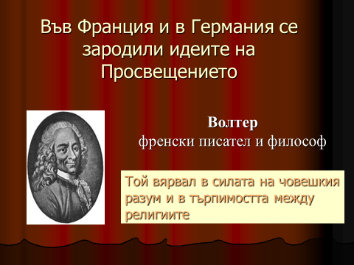

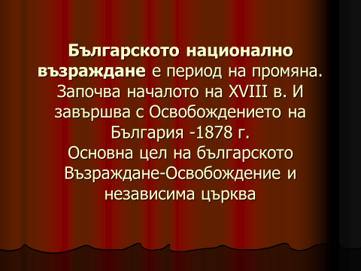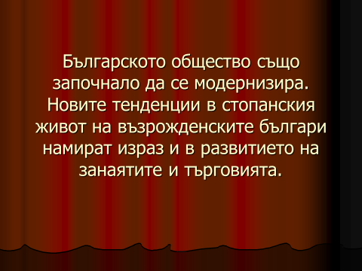

Домашна работа по География иикономика – 6 клас - 4 седмица
Географска карта и географски глобус
Отговорете

Най–вярна представа за формата на Земята дава:
географската карта
снимката
географският глобус
планът

Кое определение за географската карта е вярно?
план на земната повърхност или част от нея
мащабно намалено, условно изображение на земната повърхност или на част от нея върху плоскост
снимка на земната повърхност или част от нея
снимка на земната повърхност или част от нея върху плоскост

Мащабът показва:
колко пъти са намалени действителните размери, за да бъдат изобразени на картата
очертанията на океаните и моретата на географската карта
очертанията на континентите и островите на географската карта
посоките на географската карта

